

**QR-Code-Liste für den Einstieg ins Lehramtsstudium im WiSe 2020/21**

**1. Organisation im Studium**

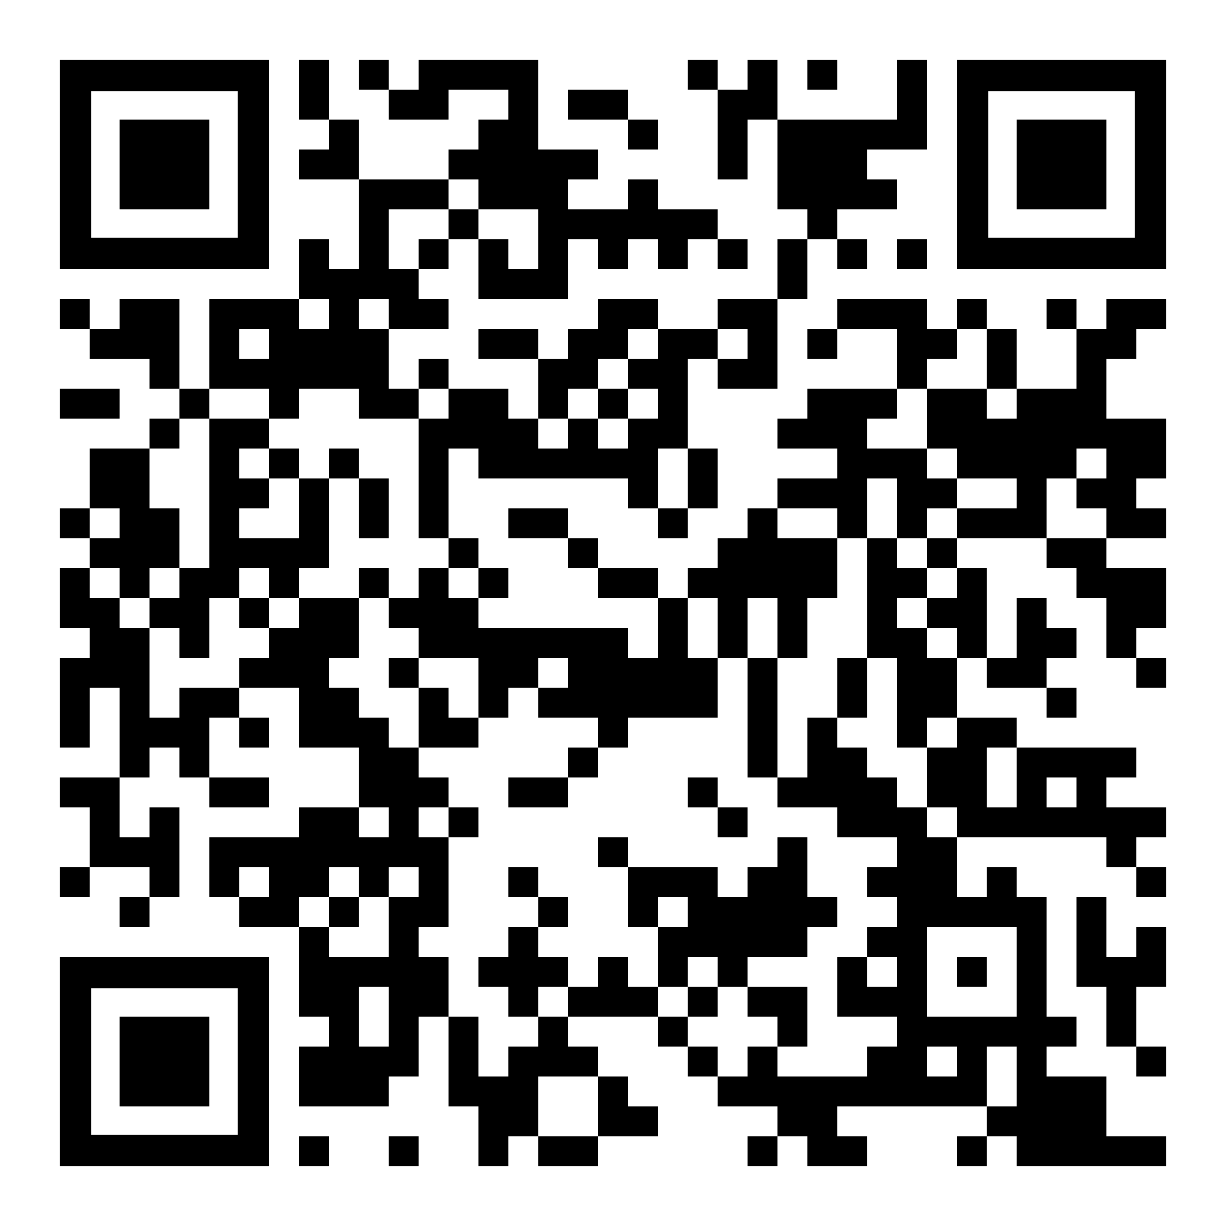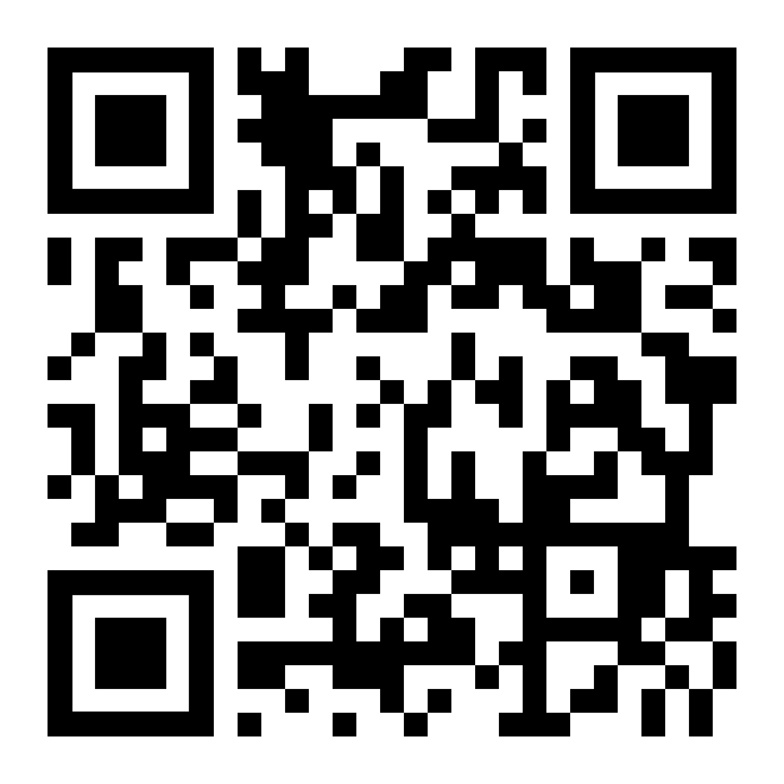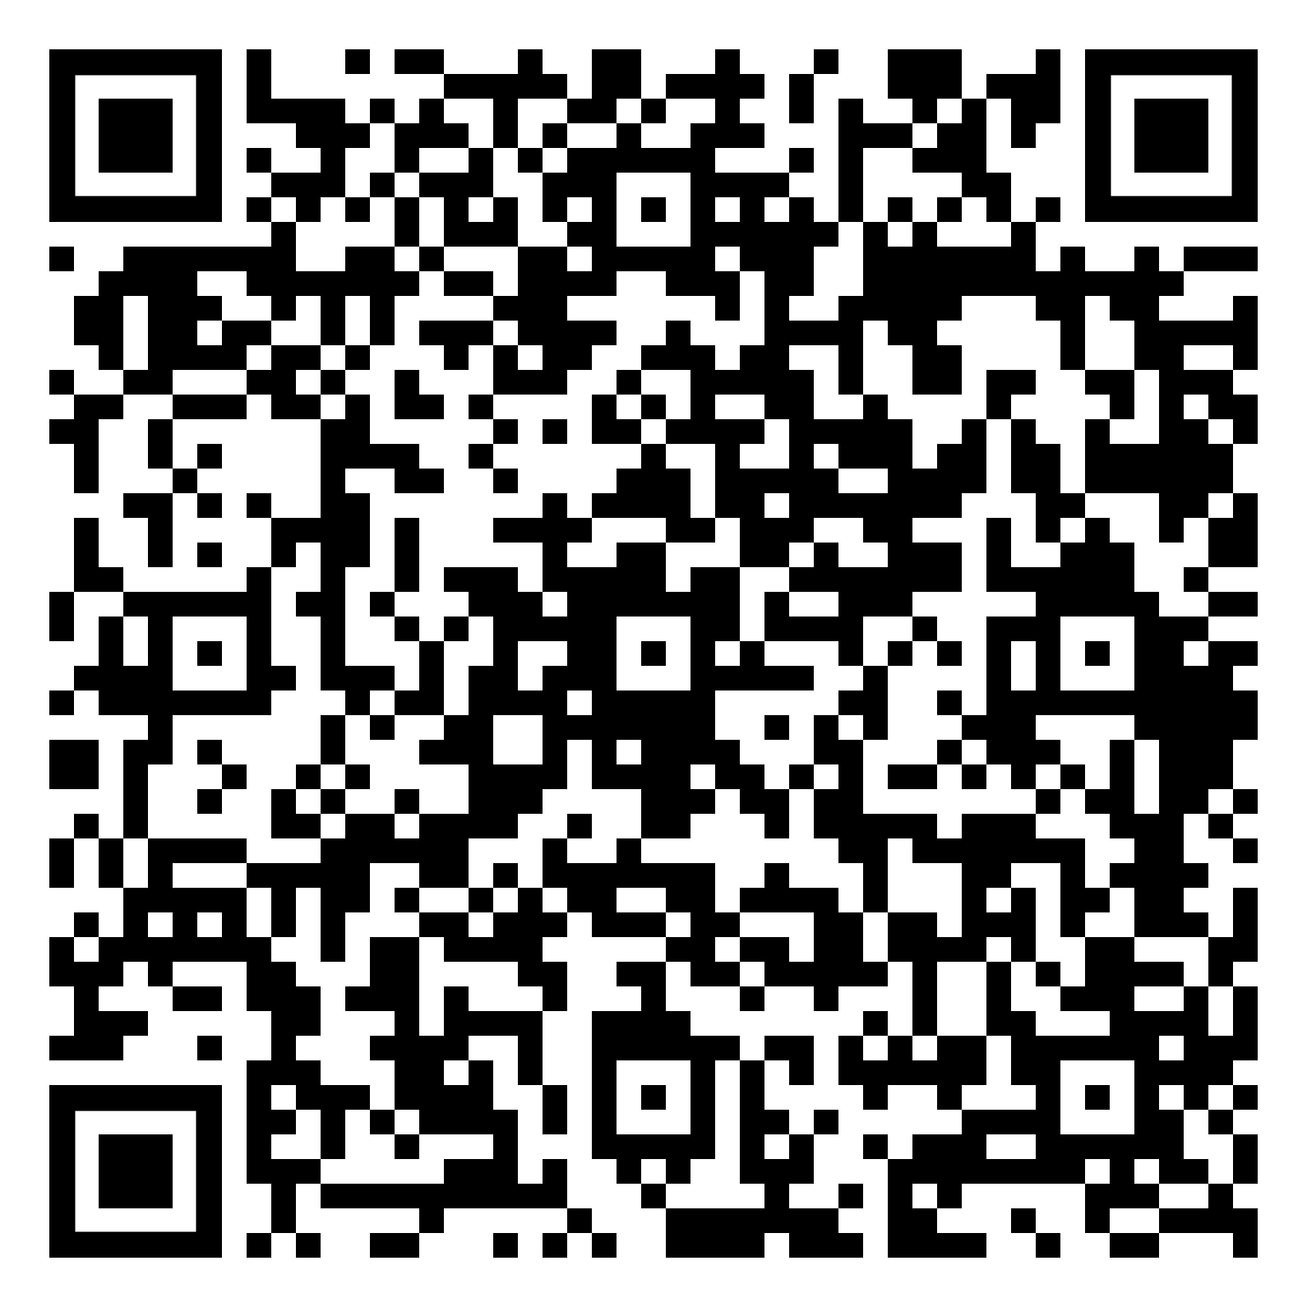 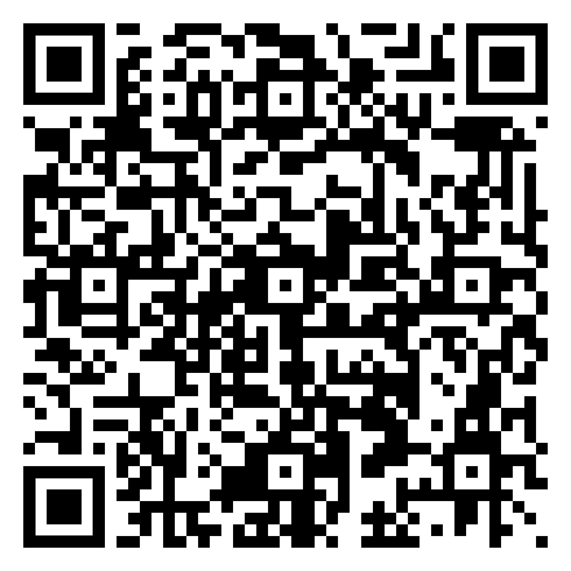

Studienganghandbuch

Studienverlaufsplan EGL

Studienordnung

Zentrum für Lehrerbildung

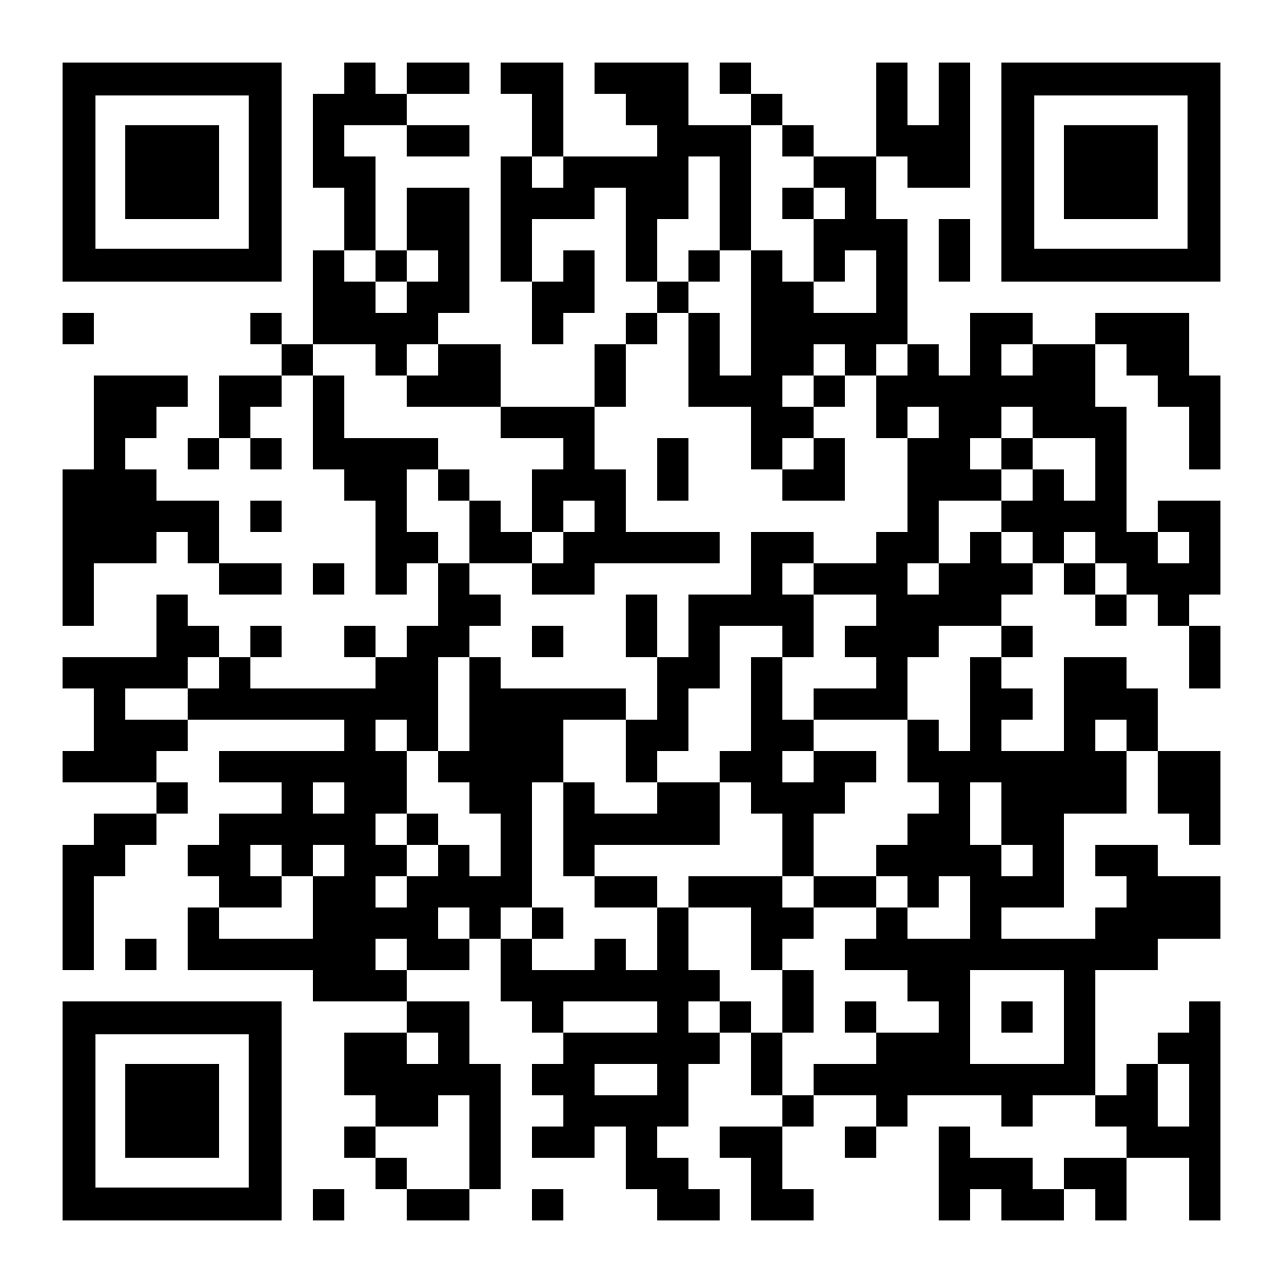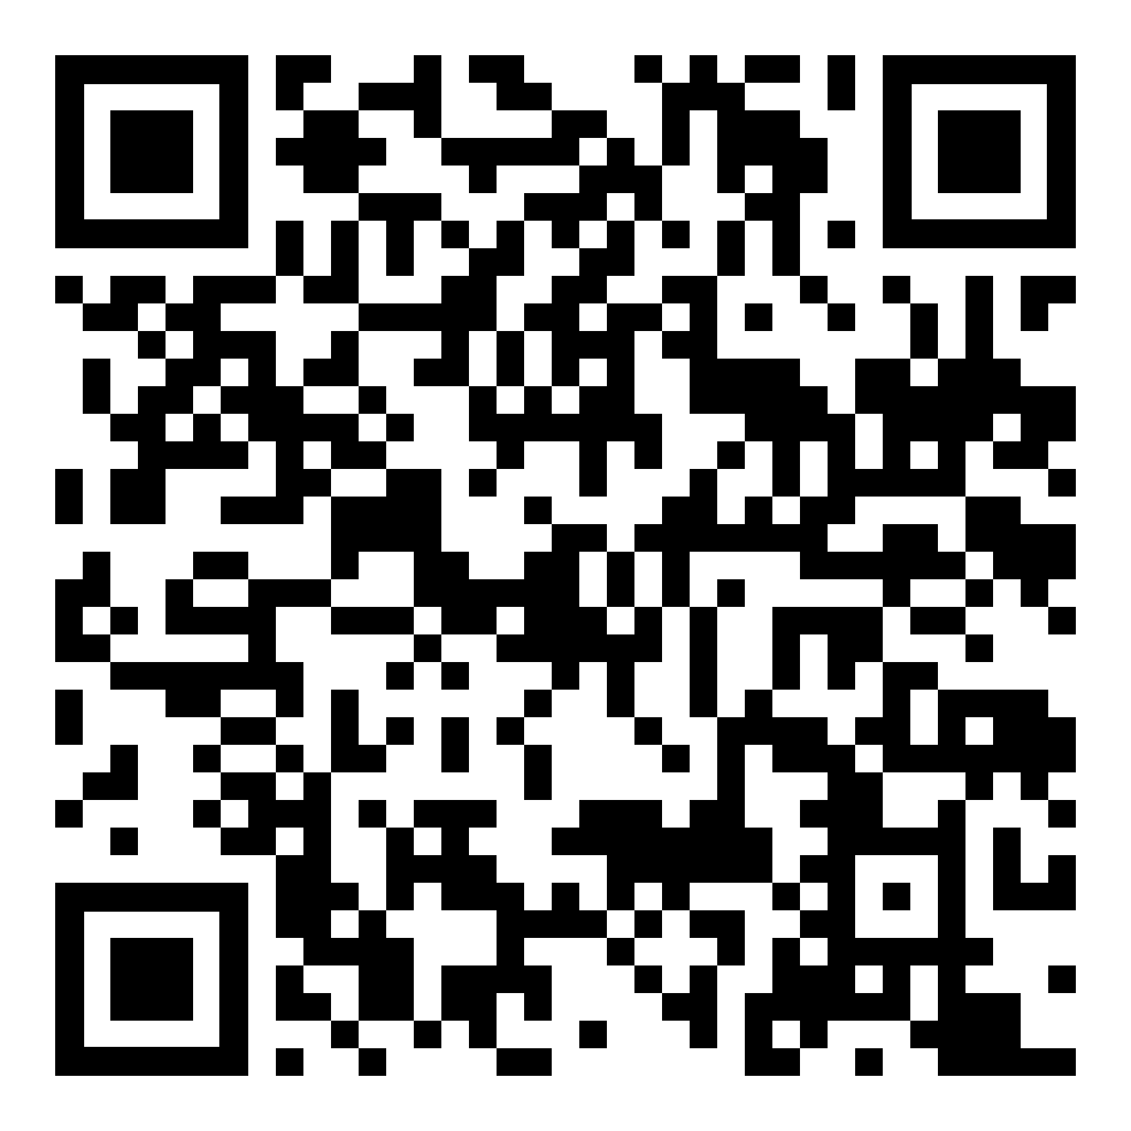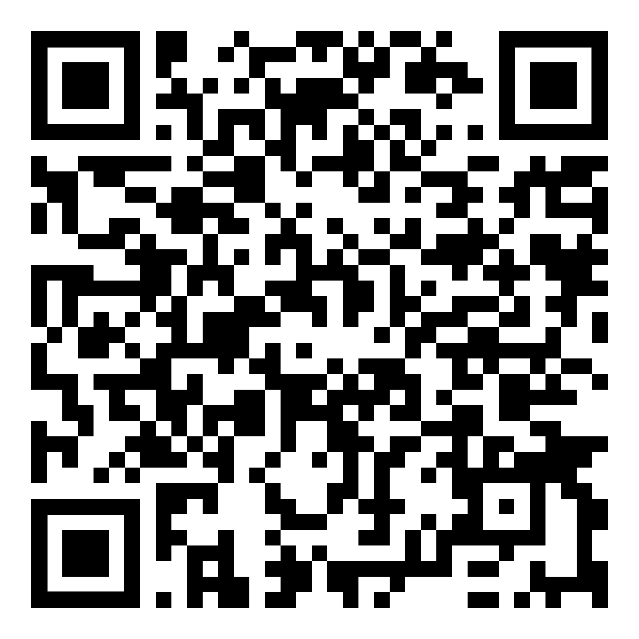

Prüfungsbüro Frau Pötzl

Personen am Institut für Schulpädagogik

LA Erziehungs- und Gesellschaftswissenschaften (EGL)

**2. Praktika**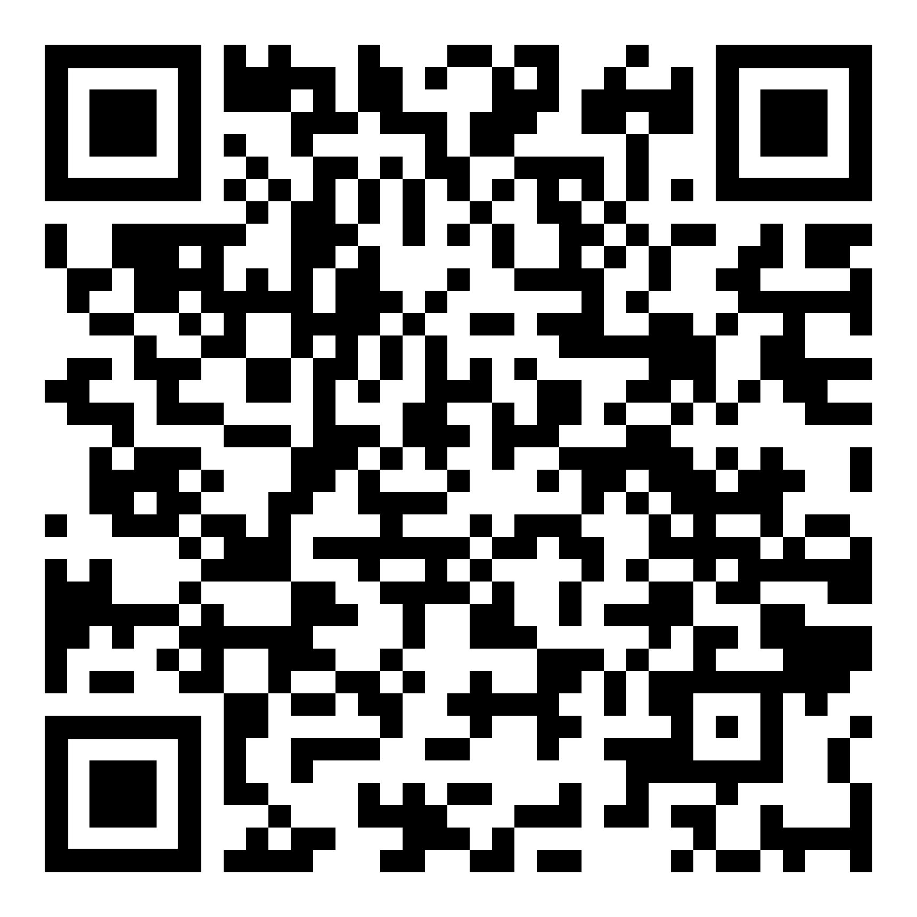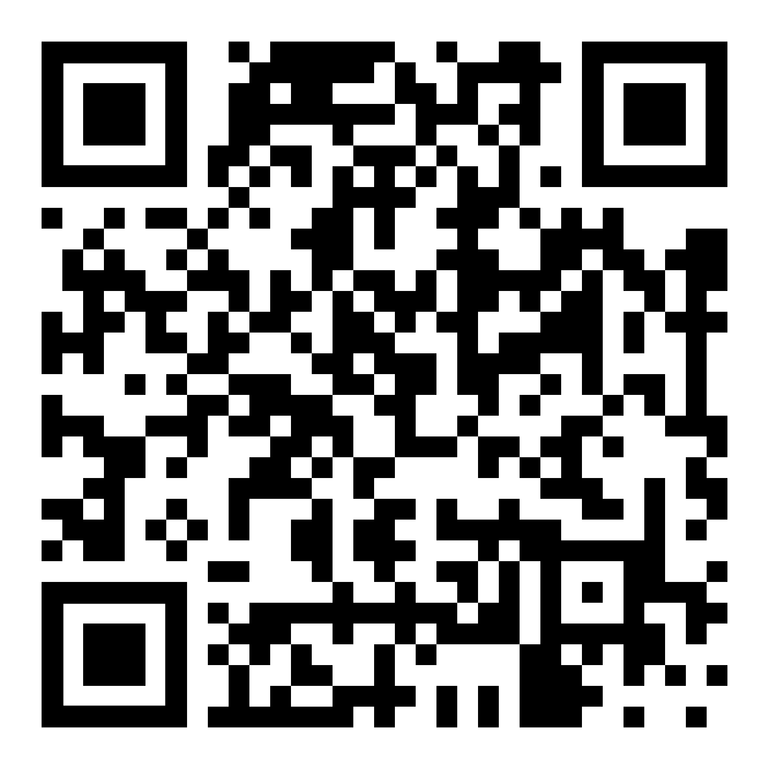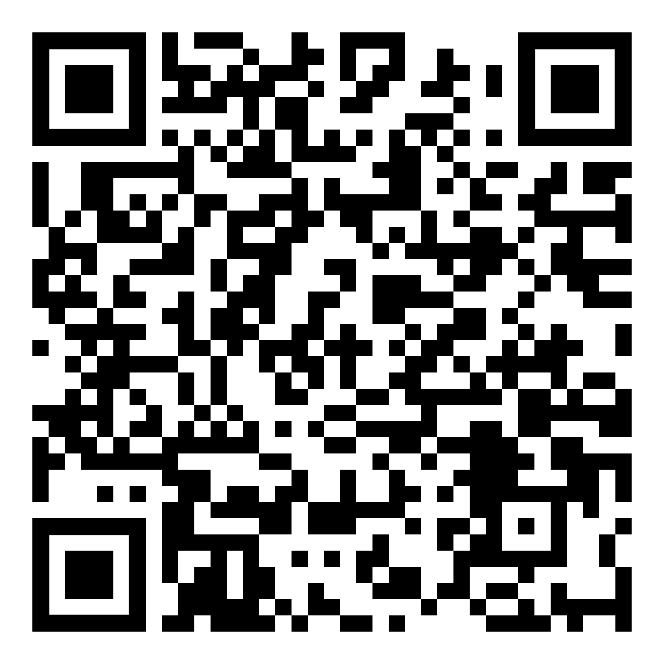

Marburger Praxismodule (MPM)

Betriebspraktikum

Orientierungspraktikum

**3. Auslandsaufenthalte**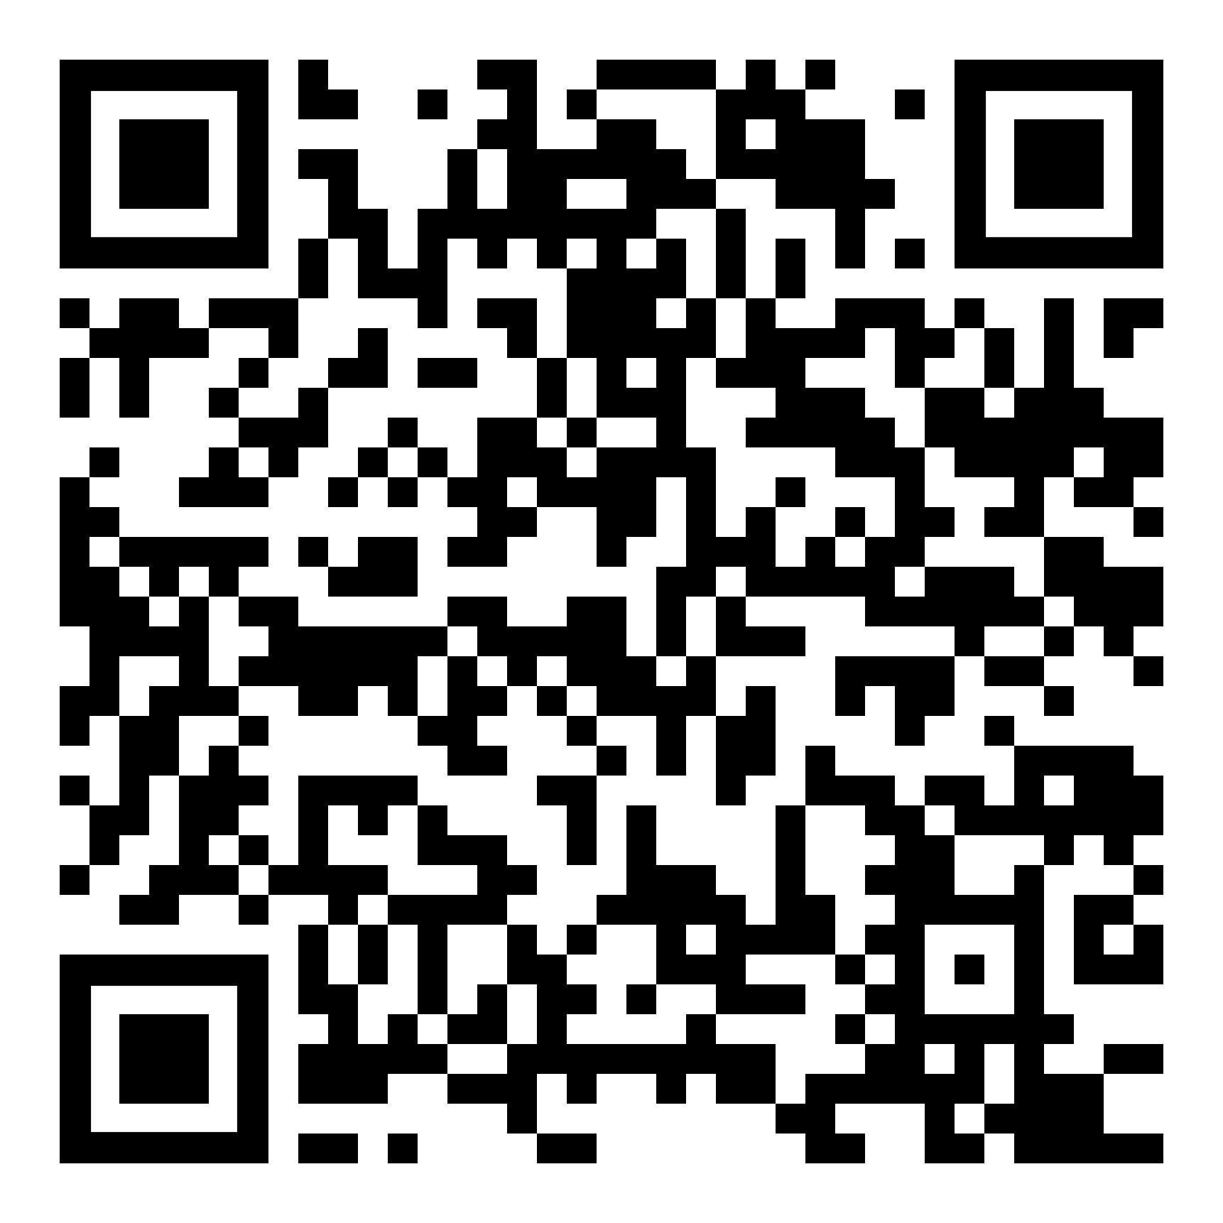

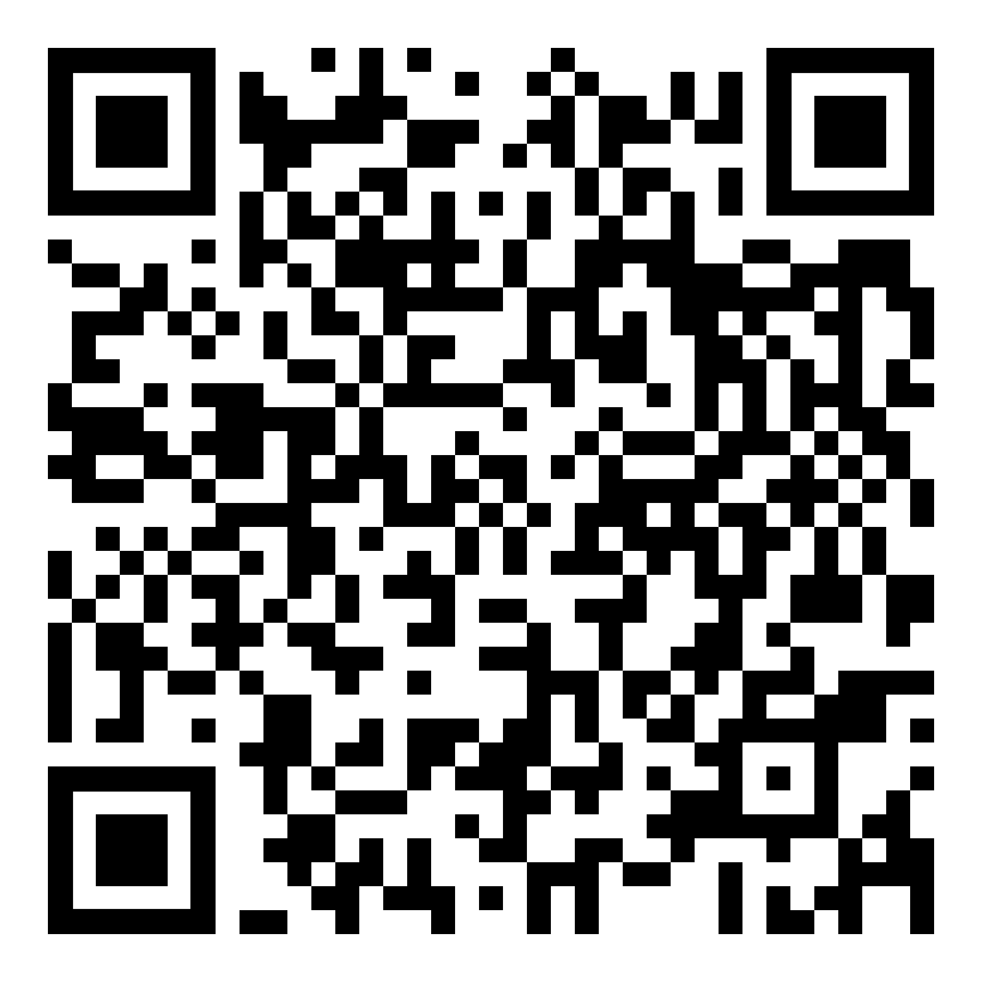

Praktika im Ausland

Studieren im Ausland

**4. Technisches**

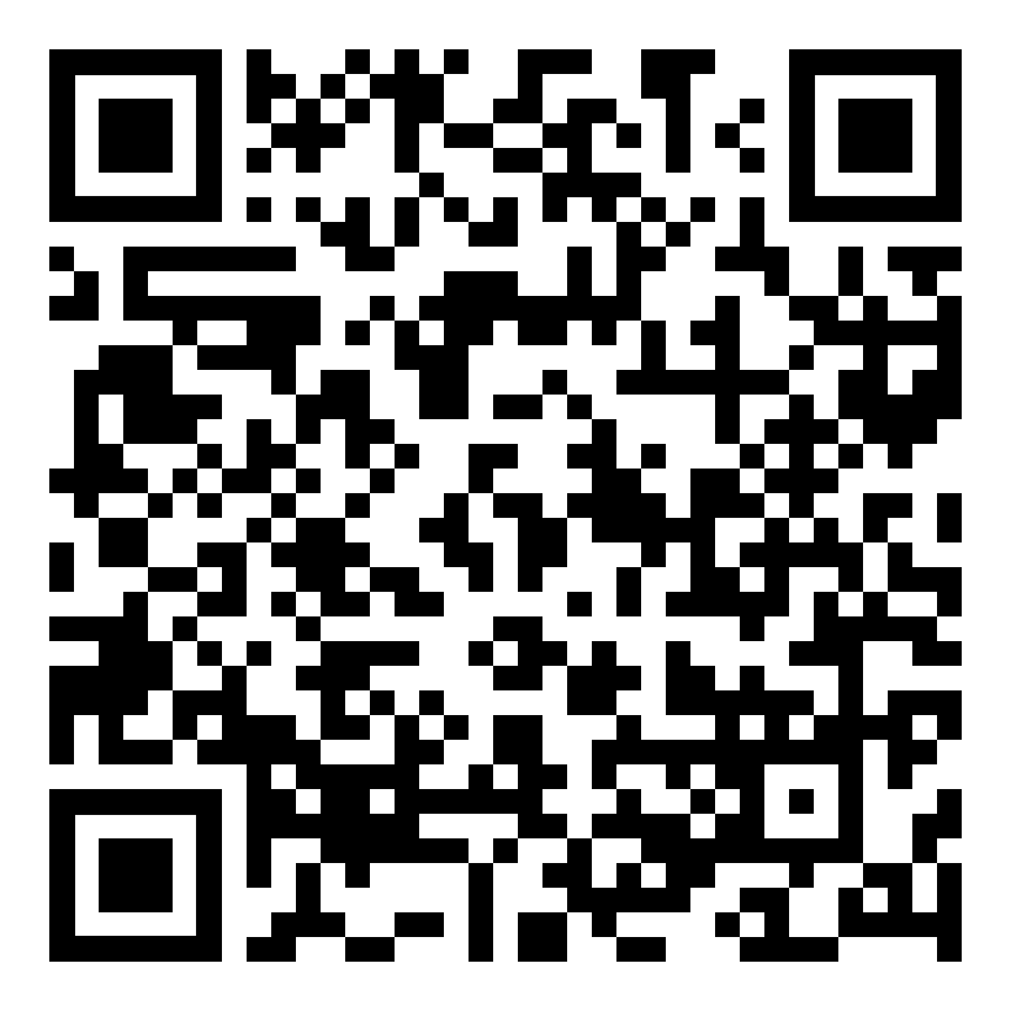

Philipps Tipps: YouTube Playlist mit wichtigen Tipps zu Nutzung von Marvin, Raumbuchung in der UB, Einrichten des WLANS, Installation der VPN-Verbindung

Einstellungen für Mailprogramme (Outlook, Apple Mail, Android, ...)

Students- account freischalten

**5. Beratung**

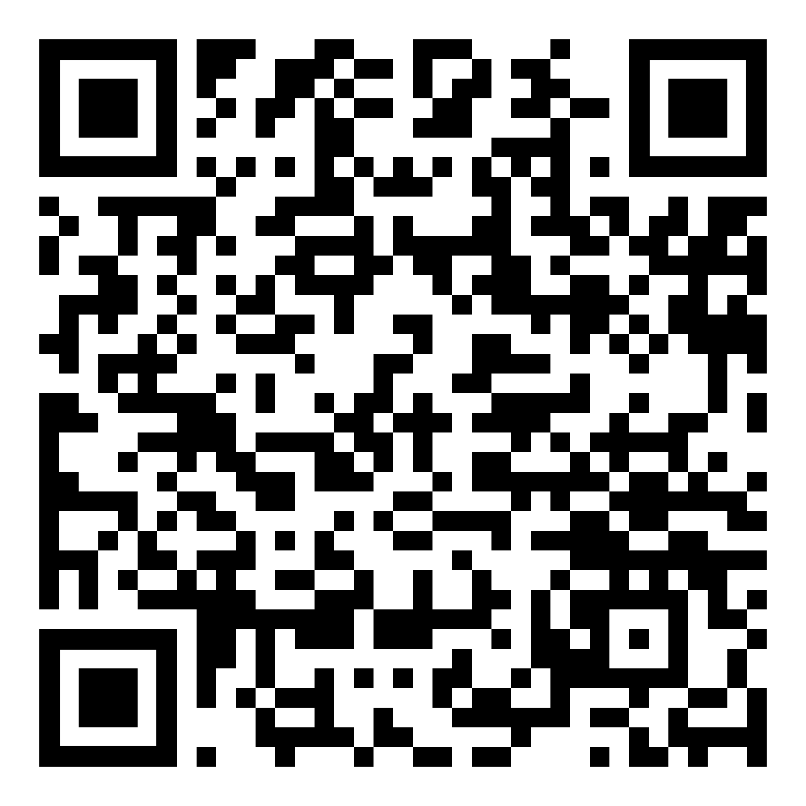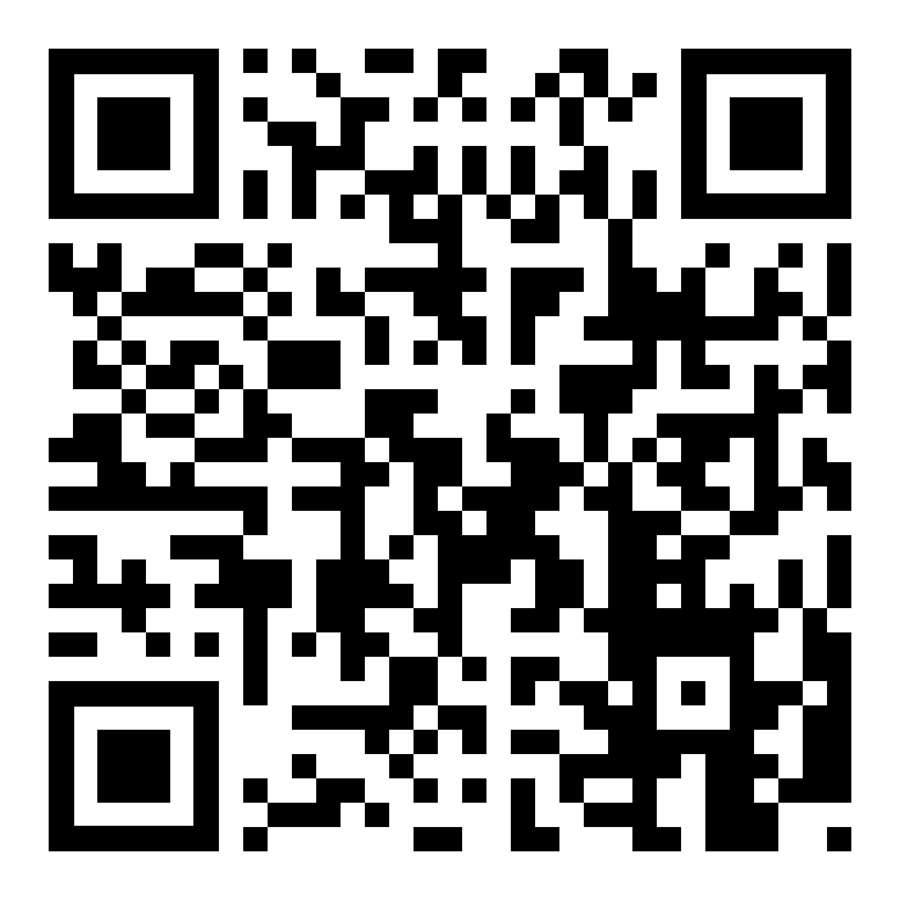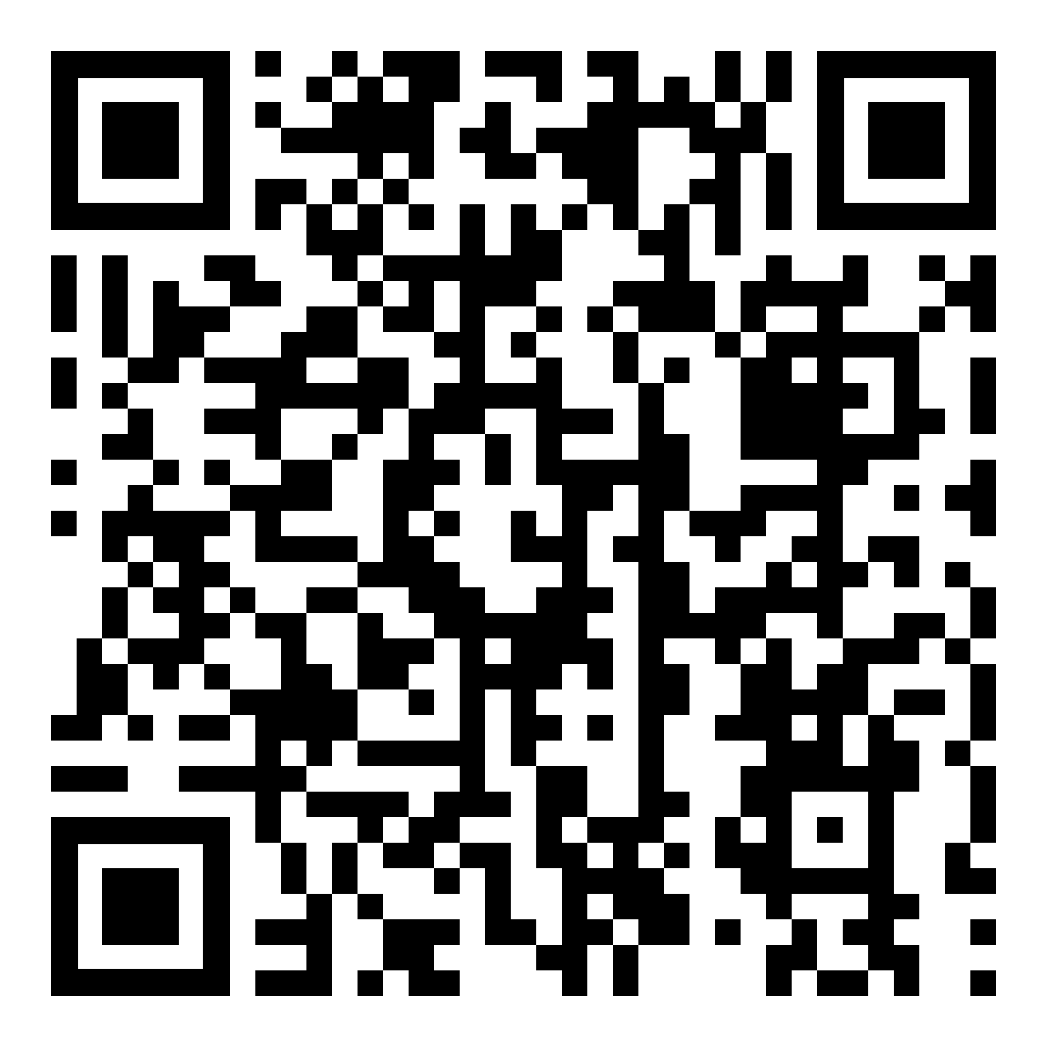

Studienberatung in den einzelnen Fächern

Zentrale Allgemeine Studienberatung

Fachschaft Schulpädagogik

Studienberatung Fachbereich 21

**6. FAQ**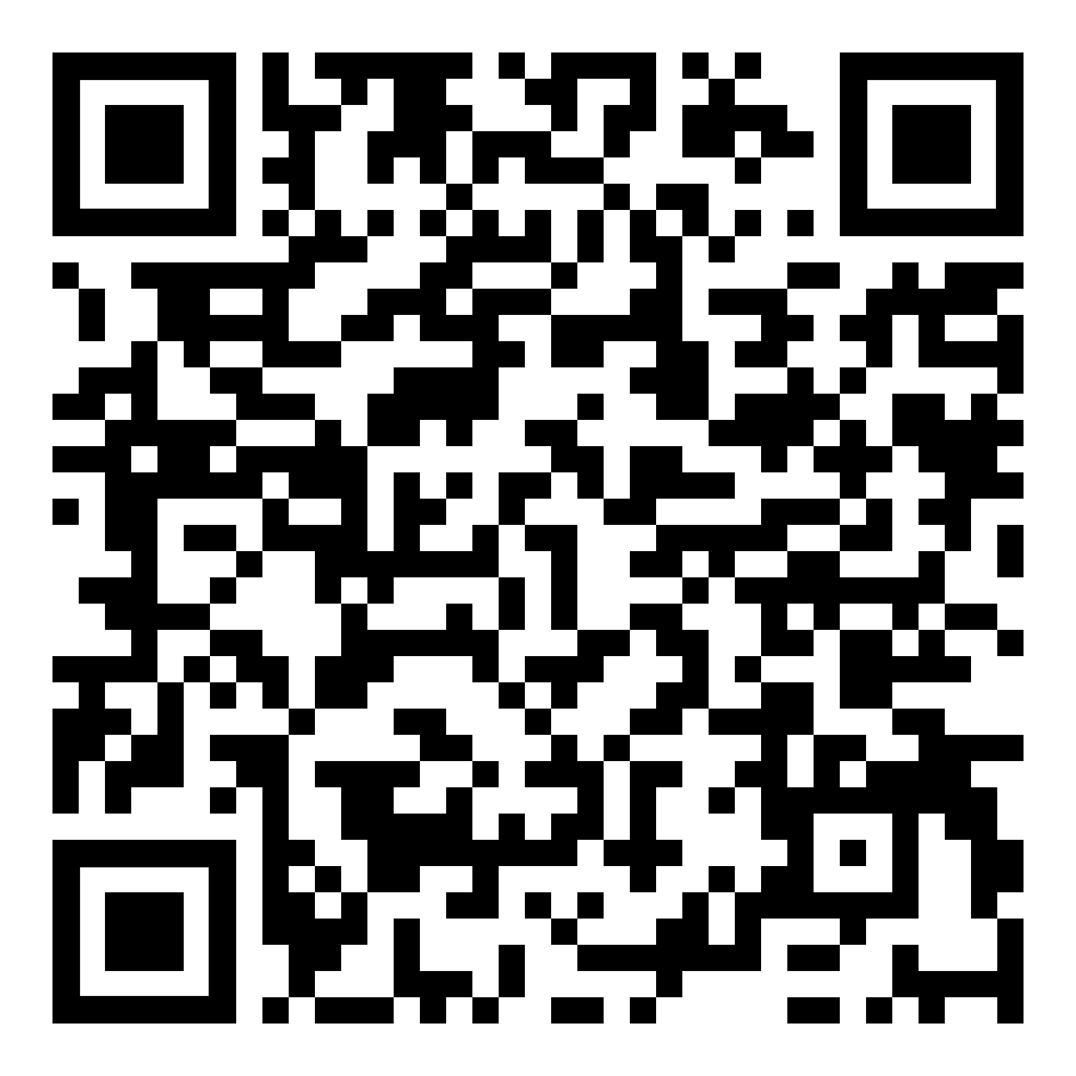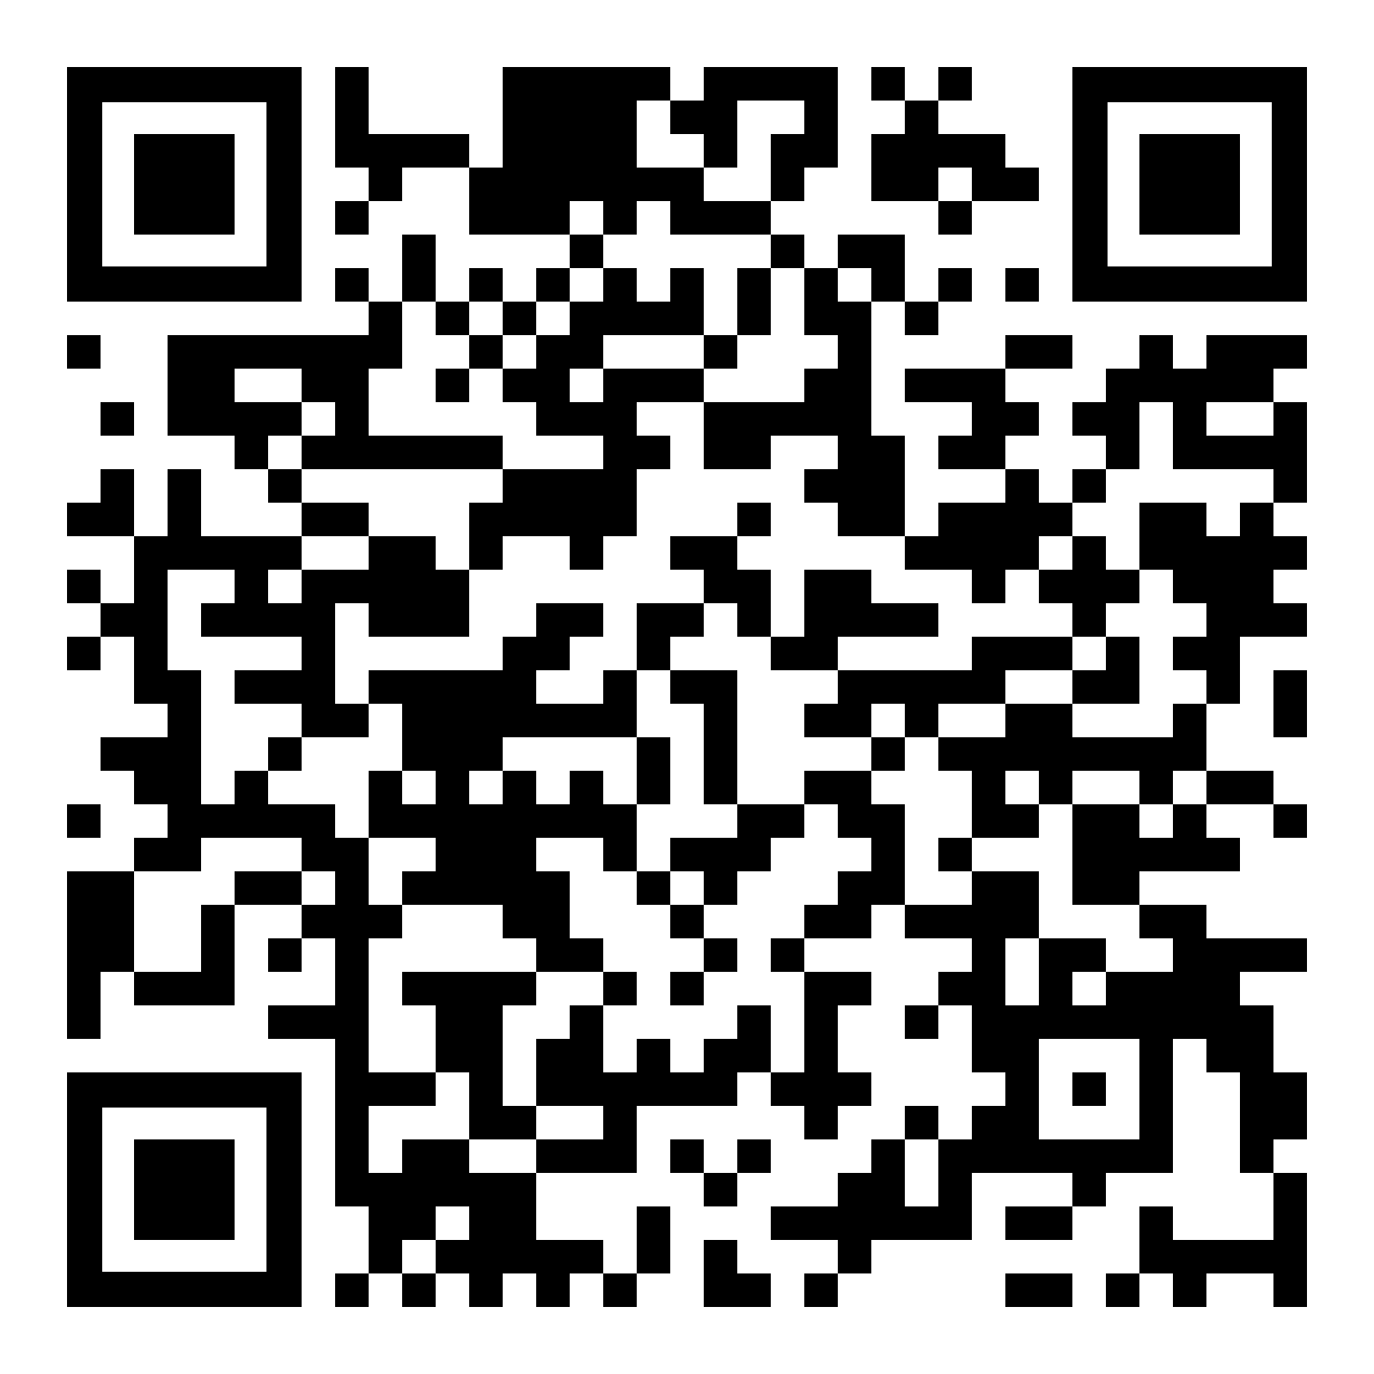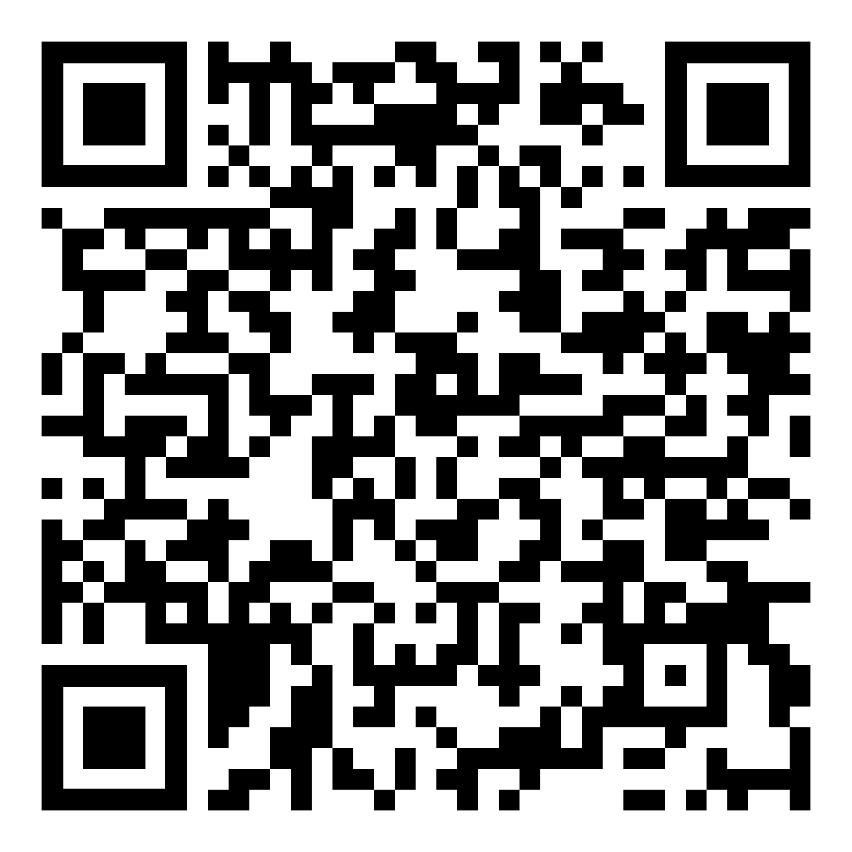

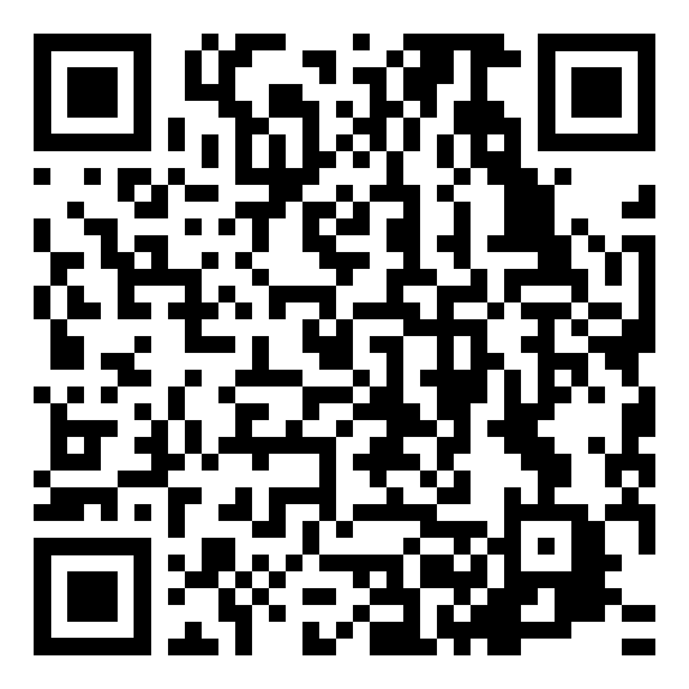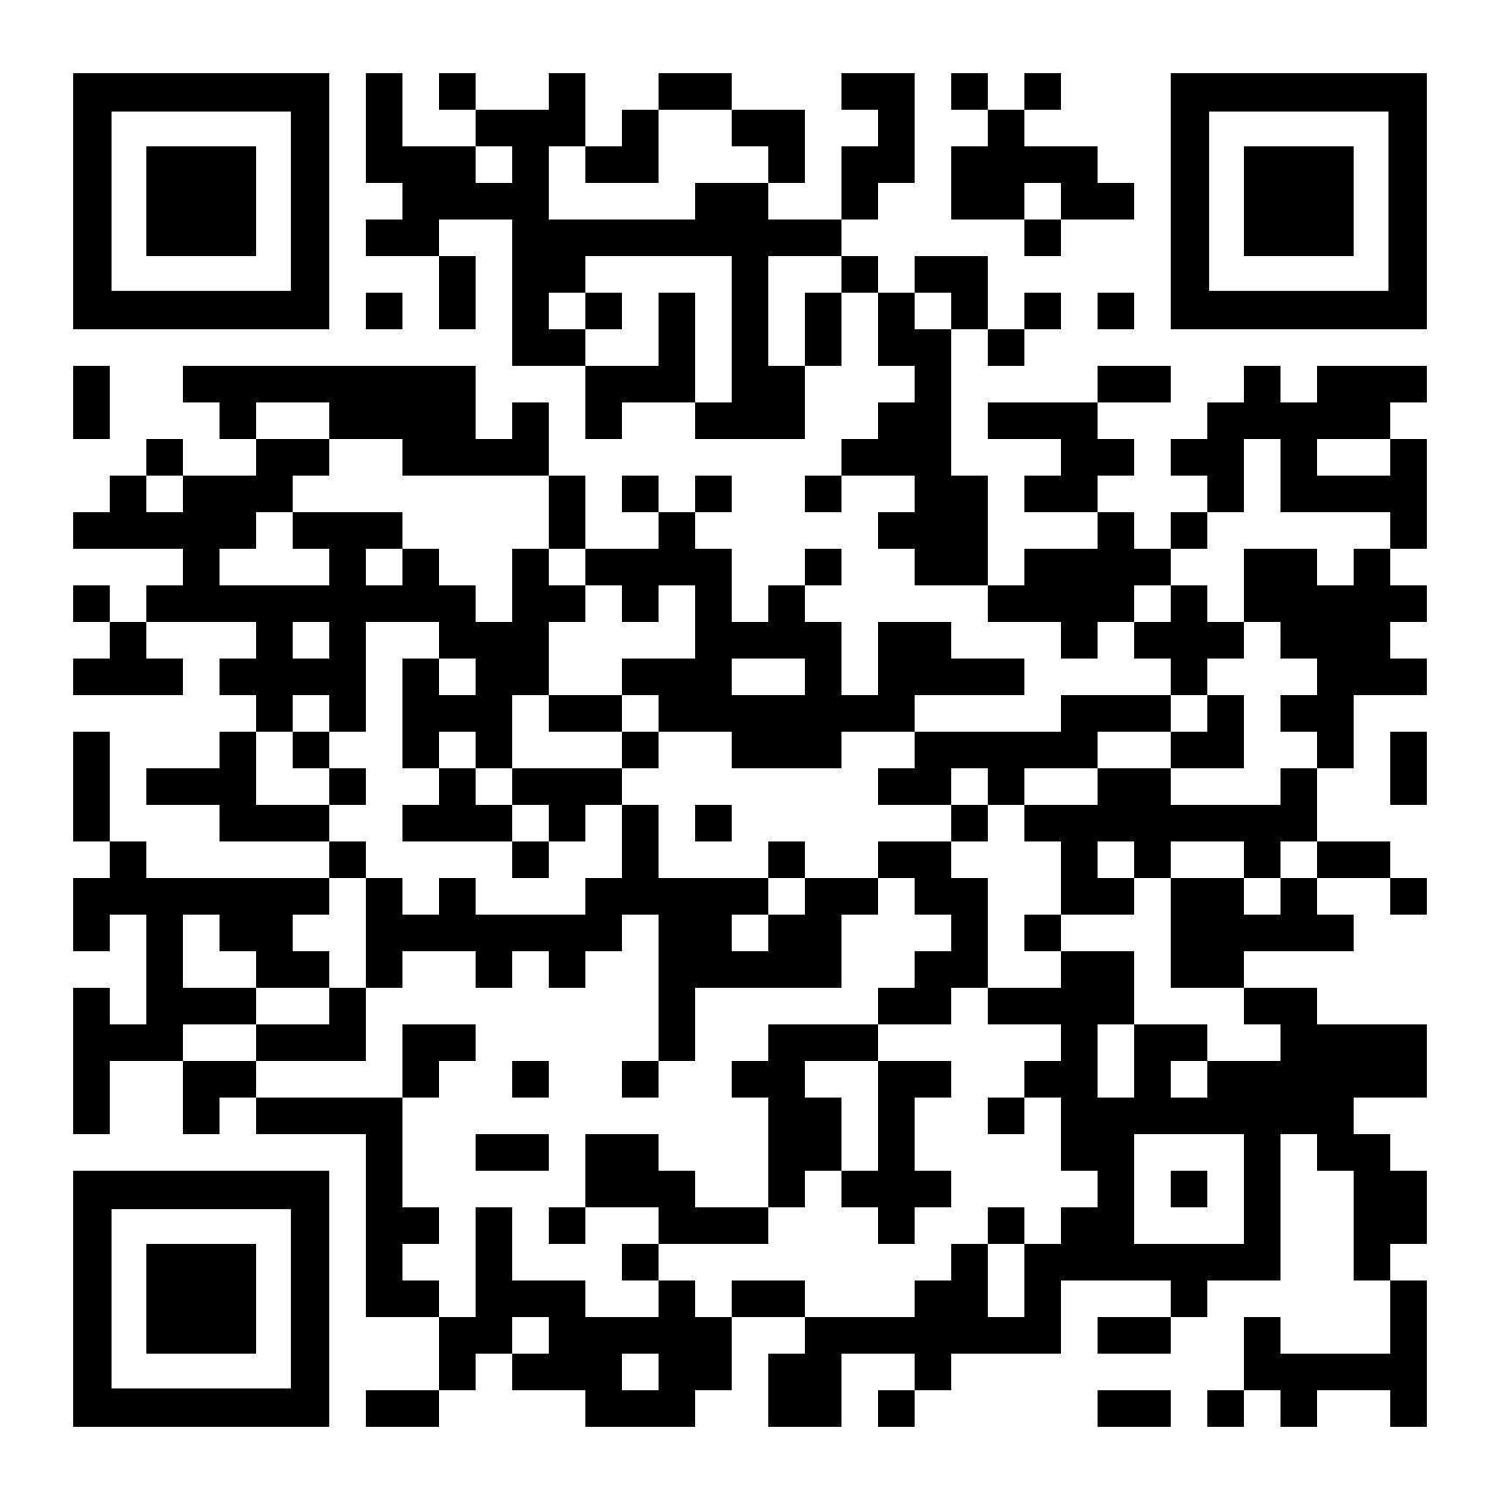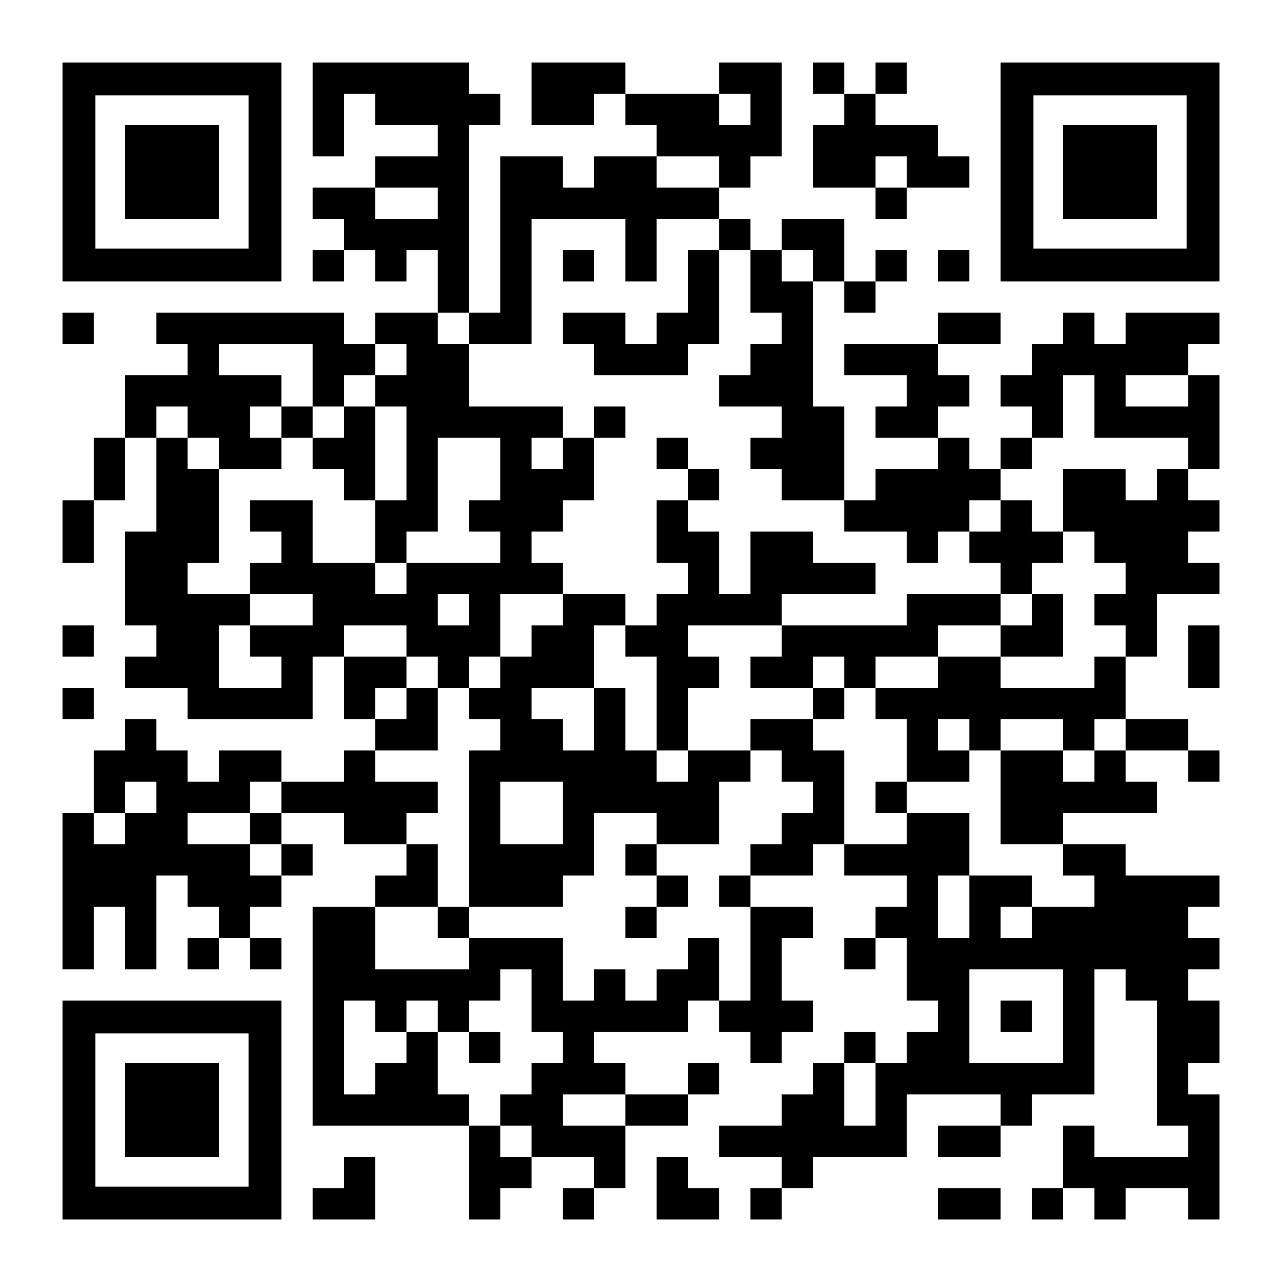

Studienplanung, Einwahl, Lehrprogramm

Wechsel des Studienortes von Marburg nach auswärts

Prüfungsleistungen und Studienleistungen

Erste Staatsprüfung in Erziehungs-wissenschaft

Zwischenprüfung

Wechsel des Studienortes von auswärts nach Marburg